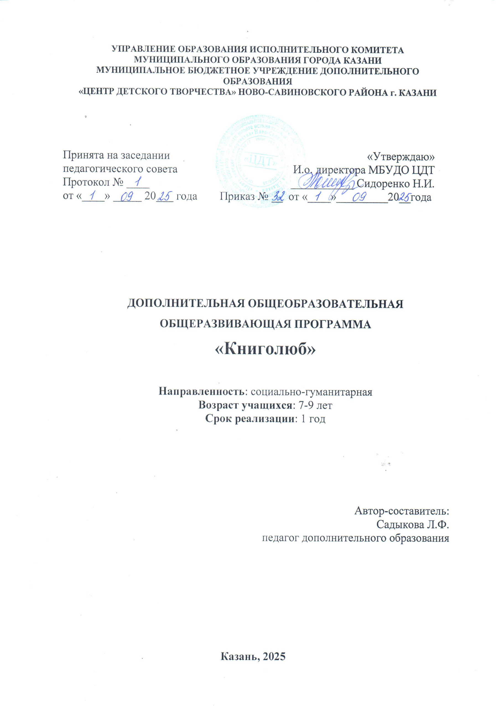
Оглавление

1. | Пояснительная записка | Стр. 3
2. | Учебно-тематический план и содержание программы | Стр. 6
3. | Организационно-педагогические условия реализации программы | Стр. 10
4. | Формы аттестации/контроля | Стр. 10
5. | Список литературы | Стр. 11
6. | Приложение №1. Оценочные материалы – аттестация по завершении освоения программы: викторина | Стр. 13
7. | Приложение №2. Оценочные материалы - Мониторинг развития учащихся | Стр. 16
8. | Приложение №3. Методическое обеспечение программы обучения | Стр. 18
9. | Приложение №4. Календарный учебный график | Стр. 19

Пояснительная записка
В настоящее время чтение книг занимает не первое место среди учащихся, мы наблюдаем, что дети очень мало знают о книгах, о писателях. Интерес к чтению книг у большинства утерян с малых лет. Все больше дети увлечены телевидением, телефоном, интернетом. Книга перестает быть другом, к ней нет такого внимания, как было раньше. Постепенно исчезают связанные с чтением традиции, уходит в небытие семейное чтение. Проблема сохранения интереса к книге, к чтению как процессу сегодня актуальна как никогда. Готовых рецептов, как научить ребенка любить книгу, нет, потому что научить сложному искусству чтения и понимания книги очень трудно. Данная программа поможет привлечь учащихся к чтению книг, объяснит для чего нужны книги и зачем их нужно читать.
Дополнительная общеобразовательная, общеразвивающая программа «Книголюб» имеет социально-гуманитарную направленность. Программа дает постепенное накопление и углубление знаний о книге, возможность обучающимся познакомиться с художественной и научно-познавательной литературой. Она помогает осознанному восприятию текста, открывает глубину и богатство книги, журнальной или газетной публикации, а творческая деятельность развивает воображение и художественный вкус. Введение в занятие игр, игровых упражнений, ситуаций позволяет свести до минимума утомляемость и напряжение ребят.
Настоящая программа разработана в соответствии с основными нормативными документами:
1. Закон РФ от 29.12.2012 № 273-ФЗ «Об образовании в Российской Федерации» (с изменениями и дополнениями, вступившими в силу с 29.12.2022 г.)
2. Закон РФ от 31.07.2020 №304-ФЗ «О внесении изменений в Федеральный закон «Об образовании в Российской Федерации» по вопросам воспитания обучающихся».
3. Концепция развития дополнительного образования детей до 2030 года, утвержденная Распоряжением Правительства РФ от 31.03.2022 №678-р.
4. Федеральный проект «Успех каждого ребенка» национального проекта «Образование», утвержденный Протоколом заседания президиума Совета при Президенте РФ по стратегическому развитию и национальным проектам от 03.09.2018 №10.
5. Приказ Министерства просвещения Российской Федерации от 03.09.2019 №467 «Об утверждении Целевой модели развития региональных систем дополнительного образования детей».
6. Закон РФ от 13.07.2020 г. №189-ФЗ «О государственном (муниципальном) социальном заказе на оказание государственных (муниципальных) услуг в социальной сфере (с изменениями и дополнениями, вступившими в силу с 28.12.2022 г.).
7. Приказ Министерства просвещения РФ от 27.07.2022 г. № 629 «Об утверждении Порядка организации и осуществления образовательной деятельности по дополнительным общеобразовательным программам».
8. Методические рекомендации по реализации дополнительных общеобразовательных программ с применением электронного обучения и дистанционных образовательных технологий (Письмо Министерства просвещения от 31.01.2022 г. №ДГ-245/06 «О направлении методических рекомендаций»).
9. Санитарно-эпидемиологическими требованиями к устройству, содержанию и организации режима работы образовательных организаций дополнительного образования детей (Постановление Главного государственного санитарного врача Российской Федерации от 28 сентября 2020 г. N 28 г. Москва «Об утверждении санитарных правил СП 2.4.3648-20»).
10. Устав образовательной организации.
Актуальность: проблема детского чтения является одной из наиболее актуальных и животрепещущих проблем современного мира. Детям перестали читать, а значит, страдают грамотность, и интеллект, и эмоциональное и нравственное воспитание, и многие составляющие гармоничного развития личности. А именно гармоничное развитие личности является одной из главных задач, стоящих перед педагогами. В наше время особенно актуален вопрос о признании процесса чтения определяющим в образовании и развитии, мировоззренческом и нравственном становлении ребёнка.
Книга — величайшее достижение культуры, могучее средство воспитания. Маленький ребенок верит слову писателя. Слушая художественное произведение, он живет жизнью героев, сочувствует добру, осуждает зло, у него вырабатывается определенное отношение к явлениям окружающей жизни, к поступкам людей.
Отличительные особенности программы: использование наиболее эффективной формы образовательной деятельности – литературной игры. Система литературных игр создает условия для тренировки воображения, эмоций, для творческого самовыражения, познания и самопознания. Игра представляет возможность получения обучающимися дополнительных знаний, создает атмосферу здорового соревнования, получение необходимого результата, радость и удовлетворение от сознания своих сил и возможностей.
Цель и задачи программы.
Цель программы – привить детям любовь к книге; развитие культуры чтения; работа с текстом, анализ.
Задачи программы:
Обучающие:
- формировать устойчивый интерес к книге;
- расширять читательский кругозор;
- обогащать нравственно–эстетический опыт учащихся.
Развивающие:
    - развивать навыки эффективного общения;
    - развивать речевую коммуникативную культуру;
    - развивать кругозор и духовный мир учащихся;
    - развивать фантазию, воображение, речь;
Воспитательные:
    - способствовать воспитанию высококультурного члена общества позитивно настроенного к себе и окружающим;
    - воспитывать потребность в чтении, как в источнике радости общения и новых знаний, эмоций, переживаний;
    - воспиттывать культуру чтения.
Адресат программы.
Программа «Книголюб» рассчитана на детей 7-9 лет. Младший школьный возраст - важный этап в процессе формирования личности ребёнка, начинается переоценка своих возможностей. Общеизвестна его любознательность, острота и свежесть восприятия, воссоздающее воображения, наглядно действенное и наглядно образное мышление, внимание его уже длительно и устойчиво. Память его достаточно развита – легко и прочно запоминает он то, что его особенно поражает, что непосредственно связано с его интересами. Младшие школьники очень эмоциональны, все, что они наблюдают, о чем они думают, что делают, вызывает у них эмоционально окрашенное отношение.
Объем программы.
Программа рассчитана на 1 год обучения - 144 часа.
Формы организации образовательного процесса.
Реализация программы - очная, в особых обстоятельствах допускается реализация образовательной программы или ее части с применением электронного обучения, дистанционных образовательных технологий. Занятия групповые с индивидуальным подходом.
Содержание программы предусматривает различные виды занятий, включает теоретические и практические задания. Теоретическая часть предусматривает определение цели и задач, раскрытие основной темы занятия. Проходит в форме бесед, рассказов с привлечением иллюстрационного материала, прослушиванием музыкальных произведений. Практические занятия проходят в форме участия занятие-беседа, громкие чтения, обзор литературы, турнир викторина, библиографической игры; творческого занятия.
Число участников группы 15 человек. Состав группы постоянный. Набор в группы осуществляется по желанию учащегося и по личному заявлению родителей (лиц их заменяющих). При наличии свободных мест в объединении прием обучающихся осуществляется в течение всего учебного года по результатам собеседования.
Срок реализации программы: 1 год.
Дополнительная общеобразовательная общеразвивающая программа реализуется в течение всего календарного года, включая каникулярное время. При выполнении дополнительной общеобразовательной общеразвивающей программы организуется работа в пришкольных лагерях, проводятся развлекательно-образовательные, спортивные мероприятия.
Режим занятий: дети занимаются 2 раза в неделю по 2 академических часа с перерывом в 15 минут. При электронном обучении с применением дистанционных образовательных технологий продолжительность занятия регулируется нормами Сан-ПиН, принятых при работе учащихся за компьютером.
Планируемые результаты реализации программы:
В результате реализации программы предполагается достижение определенного уровня овладения знаниями, умениями и навыками. К концу обучения по программе учащиеся будут:
- читать произведения художественной литературы (сказки, рассказы, загадки, стихи);
- запоминать считалки, скороговорки, загадки, стихи;
- эмоционально переживать содержание прочитанного, героям произведения;
- уметь отвечать на вопросы по содержанию прочитанного, на поставленные вопросы;
- анализировать явления, события, поступков литературных героев, оценивать их;
- воспроизводить содержание произведения;
- учить наизусть короткие стихотворения, произведения малых форм;
- передавать свои впечатления от прочитанного.
- называть любимые сказки и рассказы; прочесть 3-4 любимых стихотворения, 2-3 считалки; вспомнить 3-4 загадки;
- знать содержание сказок, рассказов; авторов произведений; тексты выученных стихотворений.
Формы подведения итогов реализации программы:
В период реализации программы предполагаются следующие виды проверки:
- текущий контроль - осуществляется посредством бесед, педагогического наблюдения за деятельностью ребенка в процессе занятий, выполнения практических занятий.
- аттестация по завершении освоения программы - определяется уровень знаний, умений, навыков по освоению программы по окончании всего курса обучения – литературная викторина (закрепление, систематизирование знаний детей о литературных произведениях, прочитанных за год).

Учебно-тематический план программы
№ п/п | Наименование раздела. Темы | Кол-во часов |  |  | Форма аттестации/контроля
№ п/п | Наименование раздела. Темы | теория | практика | всего | Форма аттестации/контроля
1 | Вводное занятие, иструк-таж по ТБ, знакомство. | 2 |  | 2 | Собеседование наблюдение
2 | Что я читал летом. Самые интересные популярные книги. | 2 | 2 | 4 | Наблюдение, беседа, практическое задание
3 | «Золотая волшебница-осень». Осень глазами великих писателей. | 8 | 16 | 24 | Наблюдение, беседа, чтение, практическое задание
4 | В гостях у А.С. Пушкина. | 6 | 16 | 22 | Чтение, обсуждения, беседа, практическое задание
5 | Сочиняем загадки. |  | 6 | 6 | Наблюдение, беседа, практическое задание, конкурс
6 | Как создается книга.  Создание книжки-малыш-ки. | 2 | 8 | 10 | Наблюдение, беседа, практическое задание, конкурс
7 | Великие русские писатели. Юбиляры. Конкурс рисунков. Викторина. | 10 | 30 | 40 | Наблюдение, чтение, беседа, практическое задание
8 | Писатели зарубежной литературы. | 4 | 20 | 24 | Наблюдение, чтение, беседа, практическое задание
9 | «День победы». | 2 | 4 | 6 | Наблюдение, чтение, беседа, практическое задание
10 | Итоговое занятие. |  | 2 | 2 | Литературная викторина
 | Итого: | 36 | 108 | 144

Содержание программы обучения
Тема 1. Введение. Знакомство. Инструктаж по ТБ. - 2 часа.
Теория: Инструктаж по ТБ, знакомство, презентация «Мир книг». Правила поведения в библиотеке.
Тема 2. Что я читал летом. Самые интересные, популярные книги - 4 часа.
Теория: 2 часа
Обзор новых книг. Презентация. Биография писателей.
Практика: 2 часа
Презентация своего читательского дневника.
Тема 3. «Золотая волшебница-осень.» Осень глазами великих писателей - 24 часа.
Теория: 8 часов
Знакомство с произведениями поэтов об осени: Пушкин А., Фет А., Тютчев Ф., Есенин С., Лермонтов М. Обсуждение как по разному передают нам свое отношение к этому времени года. Знакомство с понятием «рифма». Чтение. Заучивание наизусть стихов об осени.
Практика: 16 часов
Слушание музыкальных произведений русских композиторов.
Создание иллюстраций к произведениям.
Конкурс и выставка рисунков. Конкурс на выразительное чтение.
Создание образа Девушка-осень. Презентация. Игра-угадайка наша осень золотая.
Тема 4. В гостях у А.С. Пушкина - 22 часа.
Теория: 6 часов
Знакомство с биографией и творчеством Пушкина А.С. Умение понимать характер сказочных героев, закрепление знаний о литературных жанрах. Что хотел сказать автор своим произведением, чему учит и какие чувства вызывает.
Практика:16 часов
Литературная игра - викторина «Лукоморье» по сказкам Пушкина А.С.
Конкурс чтецов. Обсуждение героев произведений по типу характера.
Составление кроссворда тема сказки Пушкина А.С. Создание эскизов к сказке о рыбаке и рыбке. Игра-викторина «Удивительный мир сказки».
Сочинение сказки, презентация. Подведение итогов, награждение участников.
Тема 5. Сочиняем загадки - 6 часов.
Практика: 6 часов
Виды загадок и примеры. Средства художественной выразительности в загадках (метафора, антитеза, олицетворение, сравнение, эпитет), примеры.
Дидактическая игра «Угадай, что спрятано?».
Физкультминутка «Зарядка друзей». Составление загадок по алгоритму с помощью модели.
Подведение итогов (обобщение результатов деятельности детей).
Тема 6. Как создается книга - 10 часов.
Теория: 2 часа
Первые книги(история). Интересные факты о создании книг. Из чего состоят книги. Создание книги в наше время. Процесс создании книги в типографии. Виды книг. Электронные книги.
Практика: 8ч
Создание книжки-малышки. Выбор технологии. Определение размера и материала книжки. Определение темы. Обдумывание содержания. Изготовление. Презентация. Выставка книг.
Тема 7. Великие русские писатели - 40 часов.
Теория:10 часов
Писатели-юбиляры.
Книги-юбиляры.
Произведения русских писателей о природе и животных. Паустовский К.Г. (краткая биография, знакомство с творчеством).
«Тёплый хлеб». Чтение. Разбор проблемы, поднятые в произведении.
«Заячьи лапы». Тема и идея произведения. Проблемы, поднятые в произведении.
«Кладовая солнца». Тема и идея произведения. Проблемы, поднятые в произведении.
Роль природы в произведениях.
Бианки В.В. (краткая биография, знакомство с творчеством).
Мышонок Пик. Чтение. Пересказ отрывка. Проблемы, поднятые в произведении. Кто о чем поет? Характеристика героев. Основная мысль. Рисунок.
Крылов Иван А. Краткая биография, знакомство с творчеством. Басни.
Анализ басни «Мартышка и очки».
Практика: 30 часов
«Тёплый хлеб». Чтение. Пересказ отрывка.
«Заячьи лапы». Чтение. Пересказ.
"Кладовая солнца" Чтение. Пересказ отрывка
Игра лего-чтение.
Мышонок Пик. Чтение. Пересказ отрывка. Чтение по ролям. Мини-сценка.
Викторина природа в художественной литературе.
Составление кроссворда по группам. Разгадывание кроссвордов.
Конкурс рисунков по теме. Выставка рисунков. Подведение итогов.
Подготовить и прочитать сообщение на тему: «Мой любимый русский писатель».
Фотоконкурс «Я читаю!» Фотоконкурс проект. Выставка фотографий, сделанных в семье, классе, библиотеке.
Устный журнал «Любимые книги-любимые писатели». Проект.
Организация выставки писателей-юбиляров.
«Дети-герои детских книг». Выставка книг. Книги-сборники В. Осеевой, Е. Пермяка, В. Драгунского, Н. Носова.
Живой журнал «Парад героев-сверстников».
Тема 8. Писатели зарубежной литературы - 24 часа.
Теория: 4 часа
Писатели-юбиляры.
Книги-юбиляры.
Сказки зарубежных писателей. Выбор и чтение, анализ сказок.
Г.Х. Андерсен, Ш.Перро, Э.Гофман биография, знакомство с творчеством.
Практика: 20 часов
Выбор произведения, выразительные чтения. Обсуждение и анализ прочитанного.
Составление кроссворда по группам. Разгадывание кроссвордов.
Конкурс рисунков по теме. Выставка рисунков. Подведение итогов.
Подготовить и прочитать сообщение на тему: «Мой любимый зарубежный писатель».
Организация выставки писателей - юбиляров.
Викторина по сказкам Ш. Перро. Драматизация отрывков из произведений, игры, конкурсы.
Литературный праздник посвященный творчеству Г.Х. Андерсена. Сочинение загадки по предложенной рифме, рисунок отгадки.
Тема 9. «День победы» - 6 часов.
Теория: 2 часа
Знакомство детей с патриотическими произведениями литературы Е. Благинина, А. Митяева. Показ на примерах, как по-разному относится автор к своим героям.
Краткая история ВОВ.
Практика: 4 часа
Слушание музыки песня «Журавли» и т.д.
Мастер-класс «Фронтовой треугольник».
Компьютерная презентация «О Великой Отечественной Войне»; Выставка книг русских писателей о войне; Сборник военных песен; мультфильм «Солдатская сказка» по произведению К. Паустовского.
Конкурс чтецов, посвященный празднику Победы.
Тема 10. Итоговое занятие - 2 часа.
Практика: 2 часа
Литературная викторина. Закрепление, систематизирование знаний детей о литературных произведениях, прочитанных за год.

Организационно-педагогические условия реализации программы
Материально-техническое обеспечение
Занятия проходят в просторном, проветриваемом помещении, соответствующем санитарно-гигиеническим нормам (температурный режим, световой режим и т.д.). Для эффективной работы используется несколько видов учебной деятельности; физкультминутки и другие оздоровительные моменты на занятии.
Материальное обеспечение:
- Компьютер
- учебные столы
- стулья
Информационное обеспечение
Аудио, фото, видео, интернет источники.
Методическое, дидактическое обеспечение реализации программы
При реализации программы используется следующие методы обучения:
- словесный (беседа, рассказ, обсуждение, анализ);
- наглядный (демонстрация схем, рисунков, таблиц, видеоматериалов);
- практический (совершенствование учебных действий).
При реализации программы используется следующие методы воспитания:
- упражнение (отработка и закрепление полученных компетенций);
- мотивация (создание желания заниматься определенным видом деятельности);
- стимулирование (создание ситуации успеха).
Основными формами образовательного процесса являются практические и самостоятельные работы.

Формы аттестации/контроля
Основными видами контроля являются: мониторинг, текущий контроль, аттестация по завершении освоения программы.
Основными принципами проведения и организации всех видов контроля являются: систематичность, учет индивидуальных особенностей учащегося, коллегиальность.
Текущий контроль успеваемости учащихся направлен на поддержание учебной мотивации и интереса, определения степени усвоения учебного материала и готовности к восприятию нового. Текущий контроль проводится в форме наблюдения, собеседования, беседы, чтения, конкурса, обсуждения. Изучение каждого раздела программы заканчивается практическими заданиями.
Аттестация по завершении освоения программы определяет уровень усвоения программы и проводится в форме литературной викторины о литературных произведениях, прочитанных за год.
Мониторинг обученности и личностного развития учащихся проводится в течение учебного года. При проведении мониторинга используется метод наблюдения, анкетирования, тестирования, опроса, анализ заданий, диагностическая беседа, метод рефлексии и другие. Мониторинг проводится системно: в начале, середине и конце учебного года.

Список литературы
Список литературы для педагогов:
- Агапова И. А. и др. Литературные игры для детей/ И.А. Агапова, М.А. Давыдова.-М: Лада, 2006.-192 с.
- Адрианова И. Диагностическое анкетирование/ И. Адрианова // Школьная библиотека.-2000.-№3.-с.16
- Анашина Н.Ю. День словесности в школе. Интеллектуальные игры и развлечения/Н.Ю. Анашина.-Ярославль: Академия развития, 2006.- 416 с.. Библиотечная мозаика /ред.-сост.Л.В. Нестерович.-Минск: Красико-Принт, 2009.-176 с.
- Блинова Т.А. Игра как условие творческой реализации личности юных читателей / Т.Блинова // Библиотечное дело 21 век.-2005.-№3.-с.218
- Ваши любимые герои: игровые сценарии //Сценарии и репертуар.- Минск: Красико - Принт, 2009.-176 с.
- Герасимова В.А. Классный час играючи /В.А.Герасимова.-М: Пресса, 2003.-62с.
- Гостимская Е.С. Внеклассное чтение М., 2005.
- Грищенко Г. От игры – к знаним: проведение мероприятий с помощью интерактивных форм / Г. Грищенко // Библиополе.-2008.-№2.-с..28
- Илдаркина Е.В. Библиотечные уроки /Сост.Е.В.Илдаркина.-М: Глобус, 2007.-160 с.
10. Казенова С.В. Школьная круговерть: праздники, игры. Викторины. Классные часы / С.В.Казенова.- Ярославль: Академия развития, 2005.-224с.
11. Кашурникова Т.М. Основы библиотечно – библиографической грамотности для учащихся: Учебное пособие./ Т.М.Кашурникова.- М: Русская школьная ассоциация, 2007.-128с.
12. Климанова Л.Ф. Бойкина М.В. Литературное чтение. Рабочие программы. 1-4 классы.
13. Книжная Вселенная /ред.-сост.Л.В.Нестерович.-Минск: Красико – Принт, 2009.-176 с.
14. Матлина С. Карнавалы, роли, маски: библиотечная игра как творчество /С.Матлина // Библиотечное дело.-2009.-№2.-с.2
15. Мяэотс О.Н. Уроки информационной грамотности в школе /О.Н.Мяэотс.-М: «Чистые пруды», 2005.-224с.
16. Опарина Н.П. Литературные игры в библиотеке / Н.П. Опарина.-М: Либерия, 2007.-96с.
17. Представляем любимые книги /ред.- сост.Л.В.Нестерович.-Минск : Красико – Принт,2007.- 176с.
18. Работа с текстом. Чтение. 1 класс. / Крылова О. Н. – 11-е издание. – М.: Издательство «Экзамен», 2014.
19. Работа с текстом. Чтение. 3 класс. / Составитель О.Н. Крылова. – 8-е издание, переработанное и дополненное. – М.: Издательство «Экзамен», 2014.
20. Ромашина Н.Внеклассные мероприятия в игровой форме / Н.Ромашина.-М: Глобус, 2007.-234с
21. Русские детские писатели XX века. Библиографический словарь. М.: Флинта - наука, 2001.
22. Санникова И.Н. Путь к книге / И.Н.Санникова.-Оренбург: ОГПУ,2002.-396 с.
23. Санникова И.Н. Роль внеклассной и кружковой работы в литературном развитии школьников / И.Н.Санникова //дополнительное образование.-2001.-№6.-с.21
24. Стародумова Т.Д. Дополнительная образовательная программа культурологической направленности детского творческого объединения «Хочу все знать» / Т.Д.Стародумова // Внешкольник.-2009.-№5.-с. 26
25. Тихомирова И.И. Интерес к чтению: как его пробудить / И.И.Тихомирова // школьная библиотека.-2001.- №6.-с. 34
26. Челнышева Л. Любовь к чтению/ Л.Челнышева // Читаем, учимся, играем.-2003.-№1.-62 с.
27. Черных О.Г. Игровые уроки по литературе: 5 класс //О.Г.Черных.-М: ВАКО, 2008.-272с

Список литературы для детей
- Аксаков С.Т. Аленький цветочек / С.Т.Аксаков.-М: Малыш, 1985.-78 с.
- Андерсен Г.Х. Сказки / Г.Х.Андерсен.- М: Знак, 1992.-512 с.
- Беляев А. Остров погибших кораблей /А.Беляев.-М: Советский писатель,1986.-273с.
- Булычев К. Миллион приключений /К.Булычев.- М: Детская литература, 1987.-272 с.
- Булычев К. Девочка с Земли / К.Булычев.-М: Детская литература,1989.-446с.
- Былины /Былины.-М: Самовар.2014.-96 с.
- Верн Ж. Пятнадцатилетний капитан / Ж.Верн.- М: Детская литература,1988.-280с.
- Дефо. Д.Робинзон Крузо / Д.Дефо.- М: Детская литература, 1987.-272 с.
- Линдгрен А. Повести / А.Линдгрен.-М: Детская литература.-1989.-312 с.
- Мезенцев В. Чудеса и приключения / В.Мезенцев.-Алма-Ата; главная редакция казахской советской энциклопедии,1991.-156 с.
- Мезенцев В. Земля неразгаданная/ В.Мезенцев.-М: мысль, 1983.-212с.
- Мичелл Д. Феномены книги чудес /Д.Мичелл.-М: Издательство политической литературы,1990.-288с.
- Некрасов Е. Муха и тени забытой пещеры / Е.Некрасов.- М: ЭКСМО – Пресс2002.-192 с.
- Пушкин А.С.Сказки / А.С.Пушкин.- М: Детская литература,1984.-77с.
- Русские народные сказки / Русские народные сказки.- М: Детская литература, 1987.-543 с.
- Сказки народов мира / Сказки народов мира.- М: Детская литература,1987.-734с.
- Стивенсон Р.Р. Остров сокровищ/ Р.Р.Стивенсон.- Челябинск:,1986.-188 с
- Твен М. Приключения Тома Сойера /М.Твен.- М: Круг,1993.-544с.
- Тысяча загадок / Тысяча загадок.-Ярославль: Академия развития,1997.-224с.
- Чуковский К. Водители фрегатов / К.Чуковский.- Саранск,1993.-448с
- Экзюпери А. Маленький принц / А.Экзюпери.-Чебоксары:, 1982.-192с
- Уэллс Г. Машина времени / Г.Уэллс.-М: Век,1994.-400с.

Интернет-ресурсы
- Развивающая онлайн-раскраска: http://brushechka.ru/
- Аудиосказки: https://mp3tales.info/about/
- https://metodisty.ru/
- http://viki.rdf.ru/ item/373
- http://item/373/
- http://lit-studia.ru/
- http://lmethod/46.html/
- http://fcior.ru
- http://collection.edu.ru/

Приложение № 1

ОЦЕНОЧНЫЕ МАТЕРИАЛЫ
(аттестация по завершении освоения программы)

Литературная викторина
Описание: Дети вспомнят любимых героев, стремятся к пониманию мира их переживаний, происходит нравственное и эмоционально – волевое развитие. Материал направлен на обогащение и активизацию словаря, развитие связной речи, речевого общения
Цель: развивать познавательный интерес, логическое мышление.
Оборудование: иллюстрации, плакаты с пословицами и поговорками.
Ход занятия:
1. Вступительное слово.
- Сегодня наша викторина литературным произведениям и сказочным героям. Играют три команды.
2. Представление команд. Каждая команда представляет своё название.
Разминка.
- Назовите вторую часть названия сказки:
Сивка – (Бурка); Конёк – (Горбунок); Мороз – (Иванович); Гуси – (лебеди); Красная – (Шапочка); Аленький – (цветочек); Заюшкина – (избушка); Царевна – (Лягушка); Крошечка – (Хаврошечка); Доктор – (Айболит); Мальчик – (С пальчик); Бременские – (музыканты).
- Молодцы! Хорошо справились с заданием. Вы настоящие знатоки сказок, и никакие трудности вам не страшны.
4. Конкурс «Кто больше».
Каждой команде в течении 30 секунд задаются вопросы. Какая команда ответит правильно на большее количество вопросов, та и победит.
Вопросы:
- На чём летает Винни – Пух? (На шаре).
- Сколько лепестков у Цветика – Семицветика? (Семь).
- В какой сказке вещи обиделись на мальчика – неряху? («Мойдодыр»).
- Кто живёт в доме на курьих ножках? (Баба – яга).
- Любимое выражение кота Леопольда. («Ребята, давайте жить дружно!»).
- Автор сказки «Репка»? (Народ).
- Почтальона в Простоквашино зовут… (Печкин).

- От неё в хмурый день светлее. (Улыбка).
- Лекарство Карлсона. (Варенье).
- К сожалению, он раз в году. (День рождения).
- Брат Кокоши из сказки «Мойдодыр» (Тотоша).
- Сказочная скатерть. (Скатерть - самобранка).
- Медвежий дом. (Берлога).
- Сказочные сапоги. (Сапоги – скороходы).

- Круглый из текста. (Колобок).
- Кто любит кататься на печке. (Емеля).
- Сказочная шапка. (Шапка – невидимка).
- У него очень длинный нос. (Буратино).
- Кот умеющий вышивать на машинке. (Матроскин).
- Чем лиса угощала журавля. (Манной кашей).
- Чем ловил волк рыбу? (Хвостом).
- Молодцы, справились с заданием. Но ведь они были лёгкими. Давайте попробуем преодолеть более сложное препятствие. Та команда, которая знает ответ, поднимает руку и отвечает:
1. Как называется произведение К.И.Чуковского, главный герой которого «Умывальников начальник и мочалок командир»? («Мойдодыр»).
2. В сказке «Золушка» тыква превращается в … (карету), крыса в … (кучера), мыши в … (коней), а обычная девочка в … (принцессу).
3. Сказка, в которой волк съедает всех главных героев и только самый маленький успел спрятаться от него в печку. («Волк и семеро козлят»).
4. Какими словами заканчиваются русские народные сказки?) («Сказка – ложь да в ней намёк, добрым молодцам урок»).
5. Конкурс: стихотворные вопросы
1. Наш герой не умывался
Без вещей совсем остался.
«Раз не хочешь руку мыть,
Не хотим с тобой дружить!»
Но пришло на помощь мыло.
Стал грязнуля молодцом.
Дружбой сказка завершилась,
Добрым, радостным концом.
(К.И.Чуковский «Мойдодыр»)
2. Он тихонько слез с окошка,
Покатился по дорожке.
Круглолиц, румян и смел,
Каждый съесть его хотел.
От врагов и от друзей
Спасался песенкой своей.
Ну, зачем же ты, дружок,
Сел на лисонькин носок?
(«Колобок», русская народная сказка.)
3. Старику – отцу не спится,
Дал приказ сынам – жениться:
«Каждый пустит пусть стрелу
И найдёт себе жену!»
Счастье младшего, Ивана,
Было трудным, долгожданным.
Сто дорог Иван прошёл
Василисушку нашёл.
(«Царевна – лягушка», русская народная сказка.)
4.Сестрица бегала, играла
Да и братца потеряла.
Как же быть? Куда бежать?
Где же братца отыскать?
В глухом лесу, в ветхой избушке
У яги, у злой старушки.
Друзья детям помогли,
Вернулись в дом родной они.
(«Гуси – лебеди», русская народная сказка.)
5.Дед приятно удивился:
Овощ ныне уродился.
В огороде одному
С ним не справиться ему.
А в земле сидела крепко
Удивительная … (репка).
(«Репка», русская народная сказка).
6. Конкурс капитанов. Капитаны отвечают на вопрос, а педагог вписывает ответы в кроссворд.
По вертикали:
- Друг Винни – Пуха. (Пятачок).
- Рыба, исполняющая желания. (Щука).
- К семи гномам попала … (Белоснежка).
- Кто убегает от волка? (Заяц).
- Что уронила в речку Таня? (Мяч).
- Медвежонок, плывущий к маме на льдине … (Умка).
- Деревянный человечек. (Буратино).
По горизонтали:
- Курицу, несущую золотые яйца, звали … (Ряба).
- Кто украл Дюймовочку? (Жаба).
- Человек, сочиняющий сказки. (Сказочник.)
- В нём 38 попугаев. (Удав).
- Дом, где поселились комар, мышка, лягушка, медведь … (Теремок).
- Кощей превратил Василису Прекрасную в … (Лягушку).
- Лучший друг Крокодила Гены. (Чебурашка).
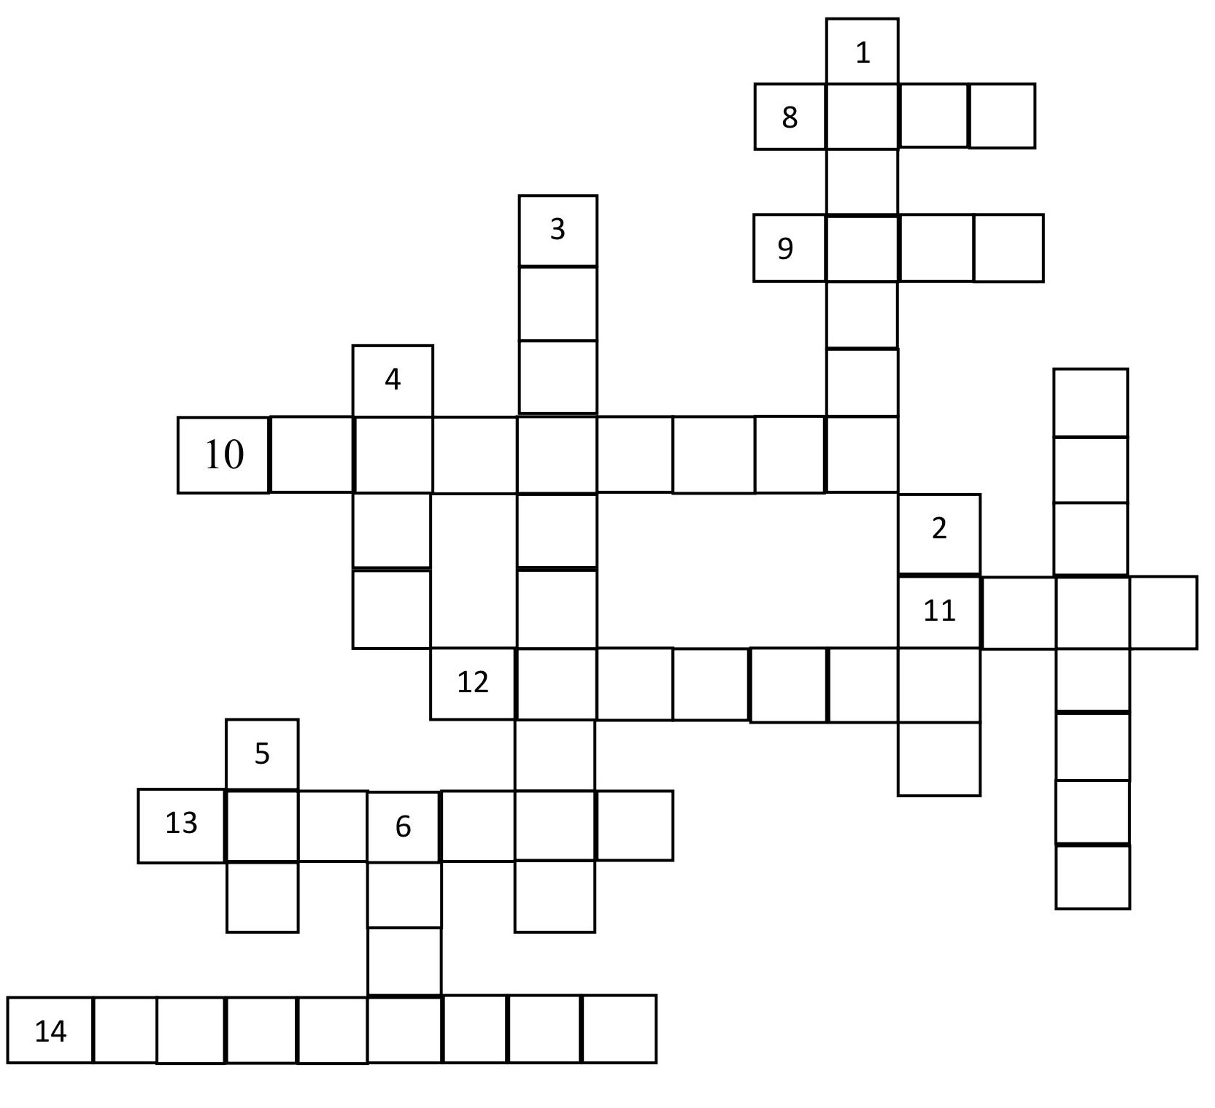

Приложение № 2

Мониторинг развития обучающихся
Для педагогического мониторинга развития обучающихся предлагается метод структурированного наблюдения за учащимися в процессе практической деятельности на занятиях и его оценивание по определенным параметрам с занесением результатов в карту группы. Мониторинг проводится системно: в начале, середине и конце учебного года.

Качества | Оценка качеств (в баллах) по времени
Качества | Исходное состояние | Через полгода | Через год
Мотивация к занятиям
Познавательная нацеленность
Творческая активность
Коммуникативные умения
Коммуникабельность
Достижения
Критерии оценки развития ребенка
«2» | «3» |  | «4» | «5»
Мотивация к занятиям
Неосознанный интерес, навязанный из-вне или на уровне любознательности. Мотив случайный, кратковременный. Не добивается конечного результата. | Мотивация неус-тойчивая, связан-  ная с результативной стороной процесса. Интерес проявляется самостоятельно, осознанно. |  | Интерес на уровне увлечения. Устойчивая мотивация. Проявляет интерес к проектной деятельности. | Четко выраженные потребности. Стремление глубоко изучить предмет.
Познавательная активность
Интересуется только технологическим процессом. Полностью отсутствует интерес к теории. Выполняет знакомые задания. | Увлекается специальной литератрой по направлению детского объединения. Есть интерес к выполнению сложных заданий. |  | Есть потребность в приобретении новых знаний. По настроению изучает дополнительную литературу. Есть потребность в выполнении сложных заданий. | Целенаправленная потребность в приобретении новых знаний. Регулярно изучает дополнительную специальную литературу. Занимается исследовательской деятельностью.
Творческая активность
Интереса к творчеству, инициативу не проявляет. Не испытывает радости от открытия. Отказывается от поручений, заданий. Нет навыков самостоятельного решения проблем. | Инициативу проявляет редко. Испы-тывает потребность в получении новых знаний, в открытии для себя новых способов деятельности, но по настроению. Проблемы решать способен,при помощи педагога. |  | Есть положительный эмоциональный отклик на успехи свои и коллектива. Проявляет инициативу, но не всегда. Может придумать интересные идеи, но часто не может оценить их и выполнить. | Вносит предложения по развитию деятельности объединения. Легко, быстро увлекается творческим делом. Обладает оригинальностью мышления, богатым воображением, развитой интуицией, гибкостью мышления, способностью к рождению новых идей.
Коммуникативные умения
Не умеет высказать свою мысль, не корректен в общении. | Не проявляет желания высказать свои мысли, нуждается в побуждении со стороны |  | Умеет формулировать собственные мысли, но не поддерживает разговора, не прислушивается к другим. | Умеет формулировать собственные мысли, поддержать собеседника, убеждать оппонента.
Коммуникабельность
Не требователен к себе, проявляет себя в негативных поступках. | Не всегда требователен к себе, соблюдает нормы и правила поведения при наличии контроля, не участвует в конфликтах. |  | Соблюдает правила культуры поведения, старается улаживать конфликты. | Требователен к себе и товарищам, стремится проявить себя в хороших делах и поступках, умеет создать вокруг себя комфортную обстановку, дети тянутся к этому ребёнку.
Достижения
Пассивное участие в делах | Активное участие в делах объединения. |  | Значительные результаты на уровне школы. | Значительные результаты на уровне района, области.
Приложение № 3

Методическое обеспечение программы обучения
№п/п | Наименование разделов и тем | Формы занятий | Приемы и методы | Дидактический материал, техническое оснащение | Формы подведения итогов
1 | Вводное занятие | Беседа, иг-ра, практи-ческая работа | Словесный, наглядный, репродуктивный | Литературные произведения, методические разработки, иллюстрированный материал | Текущий кон-троль: собесе-дование
2 | Что я читал летом. Самые интересные популярные книги | Беседа, демонстрация, практическая работа, анализ произведений | Словесный,  наглядный, практический | Акварельные краски, гуашь, бумага для рисования и аппликации Литературные произведения, методические разработки, иллюстрированный материал | Текущий кон-троль: собесе-дование
3 | «Золотая волшебница-осень» Осень глазами великих писателей. | Беседа, демонстрация, практическая работа, анализ произведений | Словесный,  наглядный, практический | Акварельные краски, гуашь, ватные палочки, бумага для рисования и аппликации | Текущий кон-троль: собесе-дование, пересказ эпизода
4 | В гостях у А.С. Пушкина | Беседа, демонстрация, практическая работа,ана-лиз произведений | Словесный,  наглядный, практический | Акварельные краски, гуашь, ватные палочки, бумага для рисования и аппликации. Литератур  ные произведения, методические разработ-ки, иллюстрированный материал | Текущий кон-троль: собесе-дование, игра, викторина
5 | Сочиняем загадки | Беседа, Практическое занятие | Словесный, наглядный, репродуктивный | Литературные произведения, методические разработки, иллюстрированный материал | Текущий кон-троль: собесе-дование, конкурс, физкультминутка
6 | Как создается книга | Беседа, демонстрация, практическая работа, анализ произведений | Словесный,  наглядный, практический | Акварельные краски, гуашь, бумага для рисования и аппликации. Литературные произведения, методические разработки, иллюстрированный материал Презентация, компьютер | Текущий кон-троль: собесе-дование, игра, викторина
7 | Великие русские писатели.Юбиляры. | Комбинированное занятие | Словесный, наглядный, репродуктивный | Литературные произведения, методические разработки, компьютер, иллюстрированный материал, акварельные краски, гуашь; бумага для рисования и аппликации | Текущий контроль: собе-седование, пересказ эпизо-да, викторина, игра
8 | Писатели зарубежной литературы. | Комбинированное занятие | Словесный, наглядный, практический | Литературные произведения, методические разработки, компьютер, иллюстрированный материал, книги, компьютер, акварельные краски, гуашь; бума-га для рисования и аппликации | Текущий контроль: перес-каз эпизода,  самостоятельная работа, викторина, выставка
9 | «День победы» | Беседа, игра, практическая работа | Словесный, наглядный, практический, | Литературные произведения, методи-ческие разработки, компьютер, иллюстрированный материал, книги, компьютер, акварельные краски, гуашь, бума-га для рисования и аппликации, компьютер, | Текущий контроль: самостоятельная работа, викторина выстав-ка, мастер класс
10 | Итоговое занятие. | Беседа | Словесный, наглядный | Книги, компьютер | Итоговая аттестация. Самостоятельная работа, литературная викторина

Приложение № 4

Календарный учебный график
№ п\п | Дата проведения занятия |  | Тема занятия | Кол-во часов | Форма занятия | Форма контроля
№ п\п | плани  руемая | факти  ческая
1 |  |  | Вводное занятие. Правила поведения и ТБ. Знакомство | 2 | Беседа | Наблюде-ние, опрос
2 |  |  | Что я читал летом. Самые интересные популярные книги | 2 | Презентация, беседа | Обсужде-ние
3 |  |  | Презентация читательского дневника. День пожилого человека | 2 | Презентация, беседа | Обсужде-ние
4 |  |  | Золотая волшебная осень. Произведения Пушкина об осени | 2 | Теория, практика беседа | Обсужде-ние
5 |  |  | Создание иллюстраций к произведению Пушкина | 2 | Теория, практика беседа | Анализ работ
6 |  |  | Конкурс и выставка рисунков. Выразительное чтение | 2 | Беседа, практика | Анализ работ
7 |  |  | Знакомство с творчеством Фета. Произведения об осе-ни | 2 | Теория, практика беседа | Наблюде-ние, анализ
8 |  |  | Создание образа «Девушка осень» | 2 | Беседа, мастер класс | Анализ работ
9 |  |  | Игра-угадайка «Наша осень золотая» | 2 | Игра, беседа | Наблюде-ние
10 |  |  | Знакомство с произведения-ми Ф. Тютчева | 2 | Беседа, практика | Наблюде-ние, анализ
11 |  |  | Выразительные чтения. От-ношение автора к временам года. | 2 | Беседа, практика | Обсужде-ние
12 |  |  | Знакомство с творчеством Лермонтова | 2 | Беседа, практика | Наблюде-ние, анализ
13 |  |  | Выразительные чтения. От-ношение автора к временам года. | 2 | Беседа, практика | Обсужде-ние
14 |  |  | Знакомство с понятием рифма, свои стихи | 2 | Беседа, практика | Обсужде-ние, опрос
15 |  |  | Заучивание понравивше-гося стиха. Итоги | 2 | Практи-ка | Анализ, опрос
16 |  |  | В гостях у А.С. Пушкина. Биография | 2 | Беседа | Наблюде-ние
17 |  |  | Творчество А.С. Пушкина | 2 | Беседа | Наблюде-ние
18 |  |  | Творчество. Выражение чувств автора в произведе-ниях | 2 | Беседа | Обсужде-ние
19 |  |  | Чтение сказок А.С. Пушки-на на выбор. | 2 | Беседа, практика | Наблюде-ние, анализ
20 |  |  | Литературная игра-викто-рина «Лукоморье» | 2 | Игра | Наблюде-ние, опрос
21 |  |  | Конкурс чтецов | 2 | Конкурс | Обсужде-ние, анализ
22 |  |  | Герои сказок. Поздравительная открытка для мам. | 2 | Беседа, практика | Анализ работ
23 |  |  | Составление кроссворда по сказкам Пушкина. Создание эскизов к сказке о рыбаке и рыбке. | 2 | Практи-ка | Анализ работ
24 |  |  | Мама первое слово… Открытка ко Дню мамы | 2 | Беседа, практика | Анализ работ
25 |  |  | Игра-викторина «Удивительный мир сказок» | 2 | Игра | Наблюде-ние, опрос
26 |  |  | Сочинение собственной сказки. Книжка-малышка: оформление | 2 | Практи-ка | Анализ работ
27 |  |  | Презентация сказки. Под-ведение итогов | 2 | Презентация | Опрос
28 |  |  | Сочиняем загадки. | 2 | Практи-ка | Анализ работ
29 |  |  | Игра «Угадай, что спрята-но?» | 2 | Игра | Наблюде-ние, опрос
30 |  |  | Составление загадок. Изго-товление своей книги: дизайн и содержание | 2 | Практи-ка | Анализ работ
31 |  |  | История первой книги. Ин-тересные факты о книгах. Процессы создания книг. | 2 | Беседа | Наблюде-ние
32 |  |  | Создание книжки малышки. Выбор темы, материала | 2 | Практи-ка | Анализ работ
33 |  |  | Обдумывание содержания книги. Изготовление книг. | 2 | Практи-ка | Анализ работ
34 |  |  | Презентация книг. | 2 | Презентация | Наблюде-ние
35 |  |  | Выставка книг. | 2 | Выстав-ка | Обсужде-ние
36 |  |  | Великие русские писатели | 2 | Беседа | Наблюде-ние
37 |  |  | Великие русские писатели | 2 | Беседа | Наблюде-ние
38 |  |  | Книги-юбиляры | 2 | Беседа | Наблюде-ние
39 |  |  | Произведения о природе и животных | 2 | Беседа | Наблюде-ние
40 |  |  | Паустовский, Бианки, Крылов: биография, произведения | 2 | Беседа | Наблюде-ние
41 |  |  | Паустовский «Теплый хлеб»: чтение, разбор | 2 | Беседа, практика | Наблюде-ние, анализ
42 |  |  | «Заячьи лапки»: чтение, разбор | 2 | Беседа, практика | Наблюде-ние, анализ
43 |  |  | «Кладовая солнца»: чтение, пересказ отрывка | 2 | Беседа, практика | Наблюде-ние, анализ
44 |  |  | Игра Лего чтение | 2 | Игра | Наблюде-ние, опрос
45 |  |  | В. Бианки «Мышонок «Пик»: чтение, пересказ | 2 | Беседа, практика | Наблюде-ние, анализ
46 |  |  | Викторина «Природа в художественной литературе» | 2 | Викторина | Наблюде-ние, опрос
47 |  |  | Составление кроссворда на тему «Природа» | 2 | Практи-ка | Анализ работ
48 |  |  | Разгадывание кроссвордов | 2 | Практи-ка | Наблюде-ние, анализ
49 |  |  | Рисуем природу. Вместе кормим птиц. | 2 | Практи-ка | Анализ работ
50 |  |  | Конкурс рисунков и презентация | 2 | Конкурс, презент. | Анализ работ
51 |  |  | Мой любимый писатель | 2 | Беседа | Наблюде-ние
52 |  |  | Фото конкурс «Я читаю» | 2 | Конкурс | Анализ работ
53 |  |  | Устный журнал «Любимые книги» | 2 | Теория, практика | Наблюде-ние, анализ
54 |  |  | Дети-герои детских книг: подбор и выставка книг. | 2 | Беседа, выставка | Наблюде-ние, анализ
55 |  |  | Живой журнал «Парад героев сверстников» | 2 | Теория, практика | Наблюде-ние, анализ
56 |  |  | Писатели зарубежной литературы | 2 | Беседа | Наблюде-ние
57 |  |  | Писатели-юбиляры | 2 | Беседа | Наблюде-ние
58 |  |  | Выбор любимых произведений. Выразительные чтения | 2 | Беседа, практика | Обсужде-ние
59 |  |  | Составление кроссвордов на тему «Сказки Перро» | 2 | Практи-ка | Анализ работ
60 |  |  | Разгадывание кроссвордов. Подведение итогов | 2 | Практи-ка | Анализ работ, опрос
61 |  |  | Рисуем сказки. Создание книжки малышки | 2 | Практи-ка | Анализ работ
62 |  |  | Конкурс рисунков на тему «Сказки Г.Х. Андерсена» | 2 | Конкурс | Анализ работ
63 |  |  | День Победы. История. | 2 | Беседа | Наблюде-ние
64 |  |  | Произведения о ВОВ: чтение, анализ. | 2 | Беседа, практика | Наблюде-ние, анализ
65 |  |  | Мастер класс «Фронтовой треугольник». Рисунки | 2 | Мастер класс | Выставка рисунков
66 |  |  | Выставка книг о ВОВ. Слушание песен военных лет. | 2 | Беседа, выставка | Обсужде-ние, анализ
67 |  |  | Литературный праздник к творчеству Г.Х. Андерсена | 2 | Мероприятие | Наблюде-ние
68 |  |  | Выразительное чтение сказок | 2 | Практика | Наблюде-ние, анализ
69 |  |  | Выразительное чтение. Мой любимый зарубежный писатель | 2 | Беседа, практика | Наблюде-ние, опрос
70 |  |  | Викторина по сказкам Ш. Перро | 2 | Викторина | Наблюде-ние, опрос
71 |  |  | Выставка юбиляров. Выразительное чтение. | 2 | Беседа, практика | Наблюде-ние, анализ
72 |  |  | Итоговое занятие | 2 | Литературная викторина | Аттестация по итогам освоения программы
 |  |  | ИТОГО | 144

